

INFORME TÉCNICO DE FISCALIZACIÓN AMBIENTAL

Fiscalización Ambiental

RILES PRODUCTORA DE AGAR S.A

DFZ-2017-6057-X-RCA-IA

 | Nombre | Firma
Aprobado | Ivonne Mansilla Gómez
Elaborado | José Moraga Emhardt

Contenido

Contenido 1
1 RESUMEN 2
2 IDENTIFICACIÓN DE LA UNIDAD FISCALIZABLE 3
2.1 Antecedentes Generales 3
2.2 Ubicación y Layout 4
3 INSTRUMENTOS DE CARÁCTER AMBIENTAL FISCALIZADOS 6
4 ANTECEDENTES DE LA ACTIVIDAD DE FISCALIZACIÓN 7
4.1 Motivo de la Actividad de Fiscalización 7
4.2 Materia Específica Objeto de la Fiscalización Ambiental 7
4.3 Aspectos relativos a la ejecución de la Inspección Ambiental 7
4.3.1 Ejecución de la inspección 7
4.3.2 Esquema de recorrido 8
4.3.3 Detalle del Recorrido de la Inspección 8
5 HECHOS CONSTATADOS. 9
5.1 Verificar funcionamiento del sistema de tratamiento de residuos líquidos 9
6 OTROS HECHOS 17
7 CONCLUSIONES 18
8 ANEXOS 19

RESUMEN

El presente documento da cuenta de los resultados de la actividad de fiscalización ambiental realizada por la Superintendencia del Medio Ambiente (SMA), a la unidad fiscalizable “RILes Productora de Agar S.A”, ubicada en Avenida Vicente Pérez Rosales # 800 en la ciudad de Llanquihue, comuna de Llanquihue, Provincia de Llanquihue, Región de Los Lagos. La actividad de inspección fue desarrollada durante el día 26 de octubre de 2017 (Ver anexo 1).

El proyecto que compone la unidad fiscalizable la cual cuenta con la RCA N° 445/2008 y que fue fiscalizada durante el desarrollo de la actividad, consiste en una planta de tratamiento de residuos industriales líquidos (RIL) producto del procesamiento de algas (Gracilarias chilensis), las cuales son utilizadas como materia prima para la extracción de fico-coloides, especialmente Agar-Agar.

El proyecto permite disponer los RILes, previamente tratados, mediante emisario submarino al río Maullín cumpliendo con lo establecido en el D.S. Nº 90/2000, específicamente con la Tabla N°2.

El proceso productivo consta de las siguientes etapas: recepción de materias prima, tratamiento alcalino, lavado, blanqueo, lavado 2, extracción, filtración, coagulación, prensado, secado, molienda, homogenización, mezclas y producto terminado.

En el proceso productivo de la extracción de agar-agar se generan residuos industriales líquidos principalmente a partir de:
- Aguas de lavados provenientes del tratamiento primario que se realiza a las algas
- Aguas provenientes del proceso de prensado del gel, obtenido a partir de la coagulación de los líquidos obtenidos de la filtración (colagar) y separación mecánica de la borra
- Aguas provenientes de enfriamiento de cambiadores de calor

Los residuos industriales líquidos generados en las distintas etapas del proceso productivo son conducidos por un canal hasta el sistema de tratamiento, el cual está conformando por las siguientes unidades: sedimentación; desbaste grueso; neutralización; desbaste fino; almacenamiento temporal y control de pH.

La materia relevante objeto de la fiscalización incluyó: Verificar funcionamiento del sistema de tratamiento de residuos líquidos

En consideración a los hechos constatados se puede concluir que se verifica la conformidad a la materia objeto de la fiscalización

IDENTIFICACIÓN DE LA UNIDAD FISCALIZABLE

Antecedentes Generales
Identificación de la Unidad Fiscalizable:  RILes Productora de Agar S.A. | Estado operacional de la Unidad Fiscalizable:  Operación
Región: Los Lagos | Ubicación específica de la unidad fiscalizable:  Avenida Vicente Pérez Rosales N° 800, ciudad de Llanquihue
Provincia: Llanquihue
Comuna: Llanquihue
Titular(es) de la unidad fiscalizable:  Productora de Agar S.A | RUT o RUN:  95.232.000-9
Domicilio titular(es):  Avenida Vicente Pérez Rosales N° 800, Llanquihue | Correo electrónico: prev@proagar.com
 | Teléfono: +56 65 2242635
Identificación representante(s) legal(es):  Toshiya Osada | RUT o RUN:  14.631.578-K
Domicilio representante(s) legal(es):  Avenida Vicente Pérez Rosales N° 800, Llanquihue | Correo electrónico: mnavarro@proagar.com
 | Teléfono: +56 65 2242635

Ubicación y Layout
Figura 1. Mapa de ubicación local (Fuente: www.googlemaps.cl)
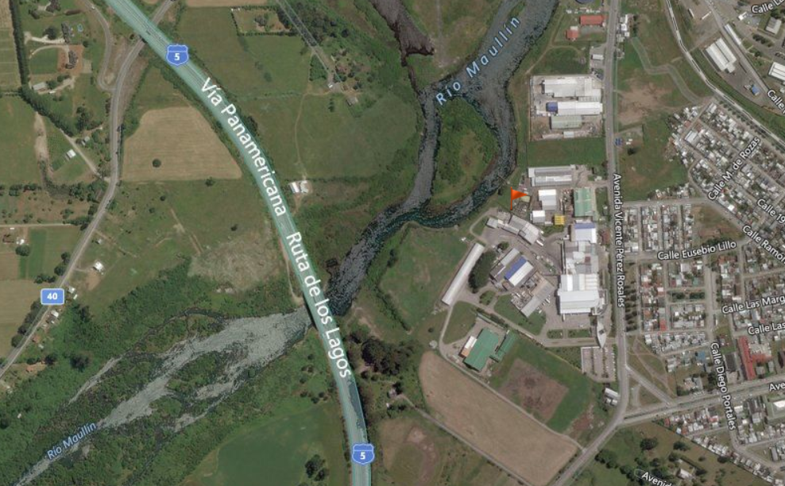
LLANQUIHUE
RILES PRODUCTORA DE AGAR
OSORNO
PUERTO MONTT
Coordenadas UTM de referencia: DATUM WGS 84 | Huso: 18G | UTM N: 5.429.817 | UTM E: 667.379
Ruta de acceso: La unidad fiscalizable se encuentra ubicada en Avenida Vicente Pérez Rosales # 800, en la ciudad de Llanquihue, la cual se encuentra a unos 28 km al norte de la ciudad de Puerto Montt.

Figura 2. Layout del proyecto (Fuente: DIA “Regularización de Planta de Tratamiento de RILes del proceso de Elaboración de Fico-coloides“).
Edificio Administración
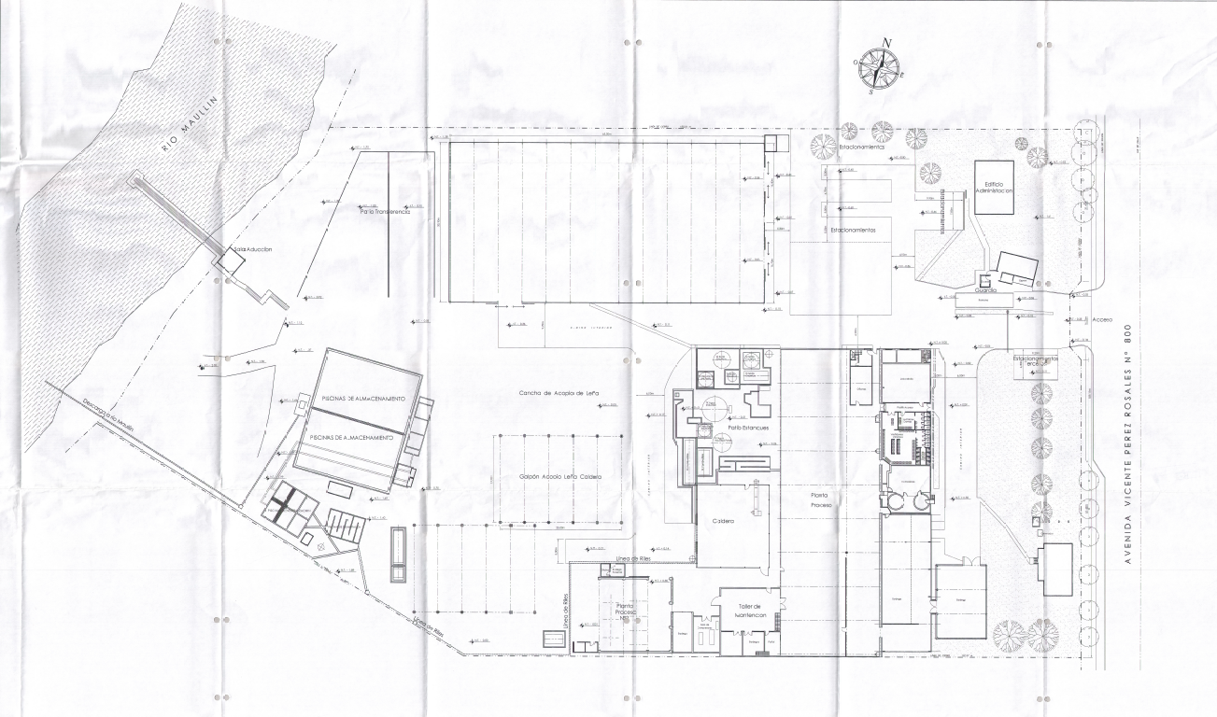
Caldera
Acceso
Galpón acopio leña
Planta Proceso N° 2
Planta tratamiento RILes
Patio Estanques
Taller de Mantención
Planta Proceso N° 1

INSTRUMENTOS DE CARÁCTER AMBIENTAL FISCALIZADOS

Identificación de Instrumentos de Carácter Ambiental fiscalizados.

N° | Tipo de instrumento | N°/  Descripción | Fecha | Comisión/ Institución | Título | Comentarios
1 | RCA | 445/2008 | 05.08.2008 | COREMA Región de Los Lagos | DIA” Regularización de Planta de Tratamiento de RILes del proceso de Elaboración de Fico-coloides” | * Res. Exenta SEA Región de Los Lagos N° 491 del 02 de septiembre de 2015 que indica que modificar el sistema de tratamiento de residuos líquidos en: i) Incorporar un tanque desarenador, ii) agregar un set de geotextiles para el desaguado de arenas y sólidos sedimentables removidos en el desarenador, iii) incorporar aireadores en los homogenizadores, iv) recircular una corriente desde el neutralizador al desarenador, y) aumentar al doble la capacidad de cribado, y vi) incorporar aireadores tipo difusores en los estanques de acumulación, transformándolos con ello en reactores biológicos no requiere ingresar al SEIA (ver Anexo 2).

ANTECEDENTES DE LA ACTIVIDAD DE FISCALIZACIÓN

Motivo de la Actividad de Fiscalización

Motivo |  | Descripción
 | Programada
X | No programada | X | Denuncia
X | No programada |  | Autodenuncia
X | No programada |  | De Oficio
X | No programada |  | Otro
X | No programada | Detalles: Actividad generada por denuncia, que señala situación de contaminación permanente que ocurre en la ribera del río Maullín en Llanquihue, específicamente en los terrenos que colindan con esta empresa (Expediente Denuncias 17-X-2017).

Materia Específica Objeto de la Fiscalización Ambiental

- Verificar funcionamiento del sistema de tratamiento de residuos líquidos

Aspectos relativos a la ejecución de la Inspección Ambiental

Ejecución de la inspección

Existió oposición al ingreso: NO | Existió auxilio de fuerza pública: NO
Existió colaboración por parte de los fiscalizados: SI | Existió trato respetuoso y deferente: SI
Observaciones: -----

Esquema de recorrido

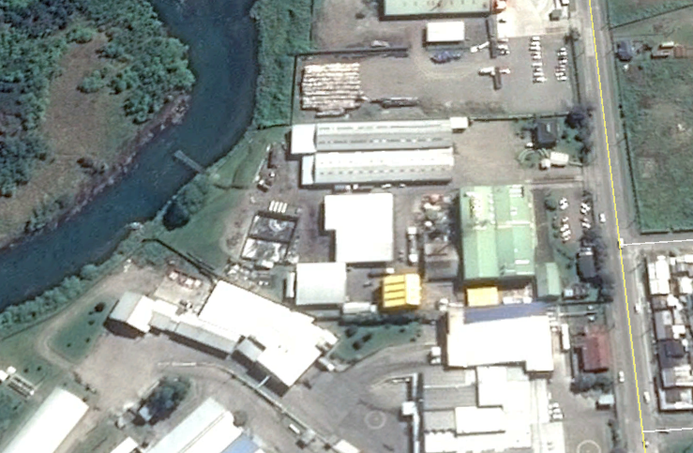
ESTACIÓN 2
ESTACIÓN 1

Detalle del Recorrido de la Inspección

Primer día de inspección (26/10/2017))

N° de estación | Nombre/ Descripción de estación
1 | Planta de Tratamiento de RILes, sector en que los residuos líquidos generados en el proceso productivo de la unidad fiscalizable son tratados para su posterior descarga en el río Maullín
2 | Oficina, lugar de reunión informativa de la actividad de fiscalización ambiental

HECHOS CONSTATADOS.

Verificar funcionamiento del sistema de tratamiento de residuos líquidos

Número de hecho constatado: 1 | Estación N°: 1-2
Documentación Revisada: -----
Exigencia (s):
- Considerando 3 RCA N° 445/2008
Los residuos industriales líquidos generados en las distintas etapas del proceso productivo son conducidos por un canal hasta el sistema de tratamiento, el cual está conformando por las siguientes unidades:

Sedimentación: Consiste en una cámara de 8 x 6 m y 0,8 m de profundidad (38,4 m³), conformado por un sistema de laberinto que reduce la velocidad del RIL favoreciendo la sedimentación de arena, restos de alga y gel, los cuales son reincorporadas al proceso productivo. La limpieza del sedimentador se realiza en forma manual, dos o tres veces en el turno, mientras la altura de las aguas lo permitan. Las arenas obtenidas, se transportan hacia el patio de transferencia de sólidos de la empresa, las cuales son retiradas por un proveedor autorizado.

Desbaste Grueso: Corresponde a la colección de tres rejas de distintos tamaños de abertura (50, 30 y 10 mm), que se encuentran ubicadas en la cámara de sedimentación, cuya finalidad es retener elementos sólidos mayores a 10 mm, principalmente algas y gel. Los sólidos obtenidos en las rejas (algas y gel) se almacenan en contenedores y se reincorporan al proceso productivo.

Neutralización: Conformado por 2 piletas de 85 m³ de capacidad cada una, las cuales están provistas de un sistema de aireación a través de sopladores con el fin de homogenizar y realizar la mezcla entre el RIL y el material neutralizante (H₂SO₄). Una vez que las aguas ingresan a la pileta, un electrodo registra el pH que posee el RIL enviando la señal a un controlador que esta en contacto con una bomba de dosificación de ácido, que se activa cuando el pH alcanza un valor de 8,5 y se desactiva cuando el pH es 8. El tiempo de residencia del RIL en estas piletas es de 30 minutos. Cuando el pH se encuentra entre los 6,0 y 8,5, se activan las bombas elevadoras, que conducen el RIL desde las piletas de neutralización, hacia las piscinas de almacenamiento temporal.

Desbaste fino: Entre las piletas de neutralización y las piscinas de almacenamiento temporal, se encuentran los tamices o filtros parabólicos autolimpiantes, cuya finalidad es retener los sólidos entre 0,2 y 1 mm, principalmente restos de gel, los cuales son almacenados en contenedores y devueltos al proceso productivo.

Almacenamiento temporal: El RIL, es conducido a una piscina de 960 m³, con el fin de efectuar la segunda sedimentación, principalmente de arena. Esta piscina es limpiada cada un año y los residuos son conducidos al vertedero o retirados por proveedor autorizado.

Control de pH: El pH es controlado en cada una de las salidas de las piscinas, registrando los valores cada media hora. Finalmente, a través del emisario el RIL es descargado a las aguas del río Maullín.

El emisario que transporta el RIL al cuerpo de agua receptor (río Maullín) ha sido diseñado sólo para la descarga de aguas tratadas y presenta las siguientes características:
Diámetro: 400 mm.
Longitud: 70,4 m.
Material: Cemento.
Pendiente: 45º con una longitud de 45,3 m.
Proyección del ducto dentro del cauce receptor: 1 m.
Profundidad considerada para la descarga: superficial.

- Considerando 3 RCA N° 445/2008
El levantamiento geodésico de la planta de tratamiento de RILes y el punto de descarga en el río Maullín, indican las siguientes coordenadas UTM:

Planta Tratamiento: 667220 Este; 5429785 Norte, con una elevación de 56 m.
Descarga río Maullín: 667173 Este; 5429796 Norte, con una elevación de 49 m.

Hecho (s):
- Durante la actividad de inspección, en compañía de los Srs. Máximo Navarro, Jefe Producción, Javier Pardo, Jefe Aseguramiento de la Calidad, y Carlos Barrientos Jefe Turno todos de la empresa Proagar S.A.; se efectúo recorrido a la planta de tratamiento de residuos industriales líquidos
- Se observó que los residuos industriales líquidos generados en la línea central de los estanques de la planta n° 1 son conducidos mediante canalizaciones hacia el sistema de tratamiento
- En su recorrido éstos se unen con los provenientes de la planta n° 2 hasta llegar a la planta de tratamiento
- En este lugar el residuo líquido ingresa a una cámara de hormigón que cuenta con un sistema de laberinto el cual además posee rejas (3) con la finalidad de retener sólidos gruesos, alrededor de la cámara de sedimentación se apreció la acumulación de arena como también palas y baldes utilizados para efectuar la limpieza manual del sedimentador
- Luego el residuo líquido ingresa a 2 piscinas de neutralización en las cuales de acuerdo al registro de pH se inyecta H₂SO₄ hasta lograr estabilizarlo entre los 6,0 – 8,5; una vez logrado se activan bombas elevadoras que impulsan el residuos líquido hacia piscinas de almacenamiento previo paso por filtros parabólicos para retener sólidos más finos los cuales son retirados de forma manual y dispuestos en bins además en este sector se recircula residuo líquido (poca cantidad) hacia la cámara de sedimentación siendo el mayor flujo direccionado a las piscinas de almacenamiento temporal
- Luego a la salida del residuo líquido por gravedad desde la piscina se realiza el control de pH el cual a las 12:33 indicó un valor de salida de 7,30
- Se debe indicar que la válvula para dar salida del ril en este lugar se opera de forma manual
- Posteriormente el residuo líquido pasa por una canaleta Parshall, el caudal de salida observado fue de 28,41 lts/seg hasta ser descargado en el río Maullín
- Se recorrió el borde el río Maullín hasta llegar al punto de descarga pudiéndose observar un curso de agua normal
- Del examen de información efectuado al layout de la planta de tratamiento de RILes se debe señalar que existe coincidencia con lo constatado durante la actividad de inspección ambiental (Ver anexo 3)

Registros
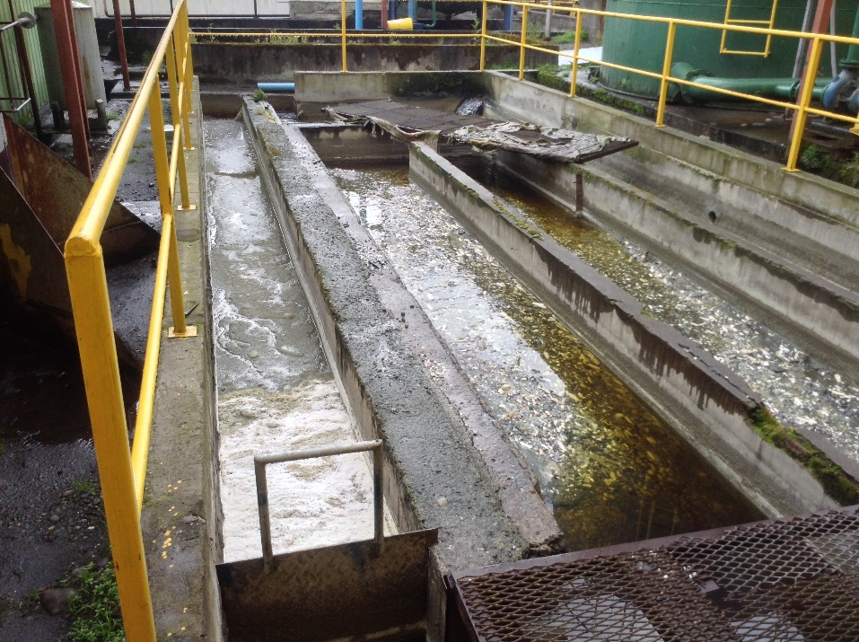 |  | 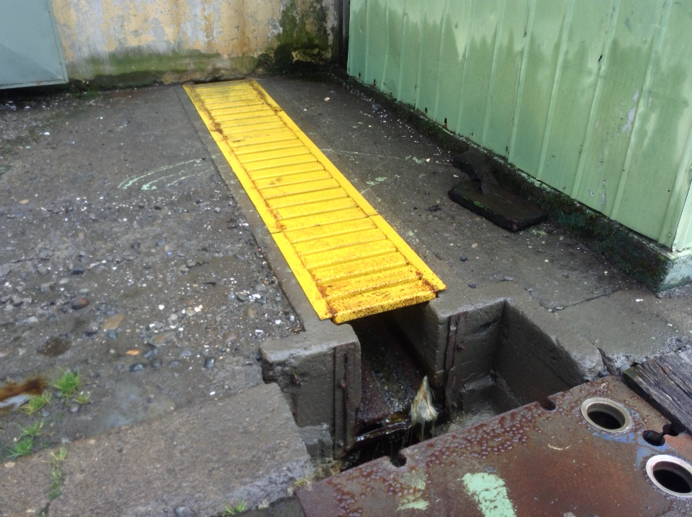  PLANTA PROCESO N° 1  PLANTA PROCESO N°2
Fotografía 1. | Fecha: 26-10-2017 | Fotografía 2. | Fecha: 26-10-2017
Descripción del medio de prueba: Se observan canalizaciones que conducen el residuo líquido desde la planta de proceso n° 1 hacia la planta de tratamiento de riles. |  | Descripción del medio de prueba: Se observa sector en donde se unen los residuos líquidos de la planta de proceso n° 2 con los generados desde planta de proceso n° 1.
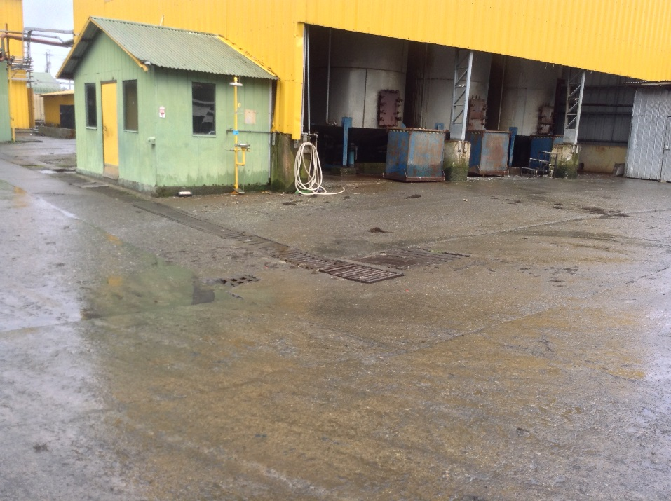 |  | 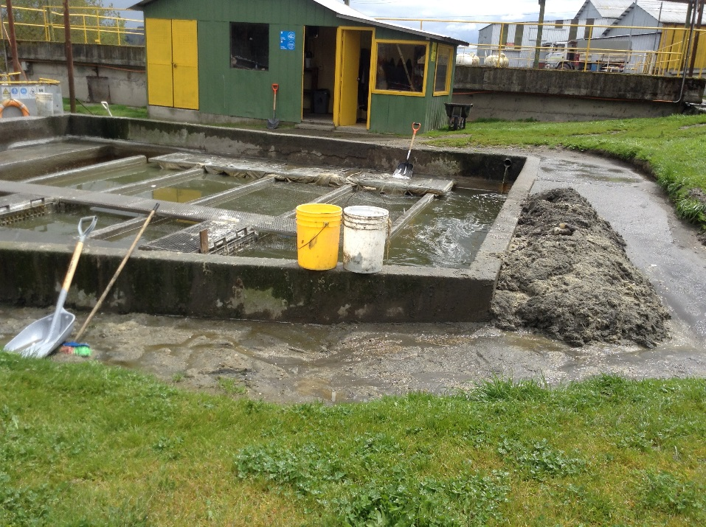
Fotografía 3. | Fecha: 26-10-2017 | Fotografía 4. | Fecha: 26-10-2017
Descripción del medio de prueba: Se observa canalización que conduce a los residuos líquidos, de ambas plantas, hacia el sistema de tratamiento de riles. |  | Descripción del medio de prueba: Se observa cámara de sedimentación, sistema de laberinto, al cual confluyen los residuos líquidos desde las plantas de proceso.

Registros
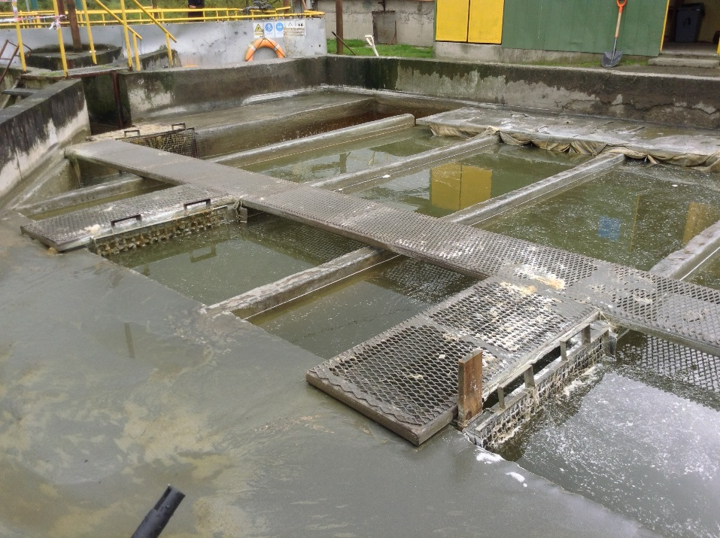  PISCINAS DE NEUTRALIZACIÓN |  | 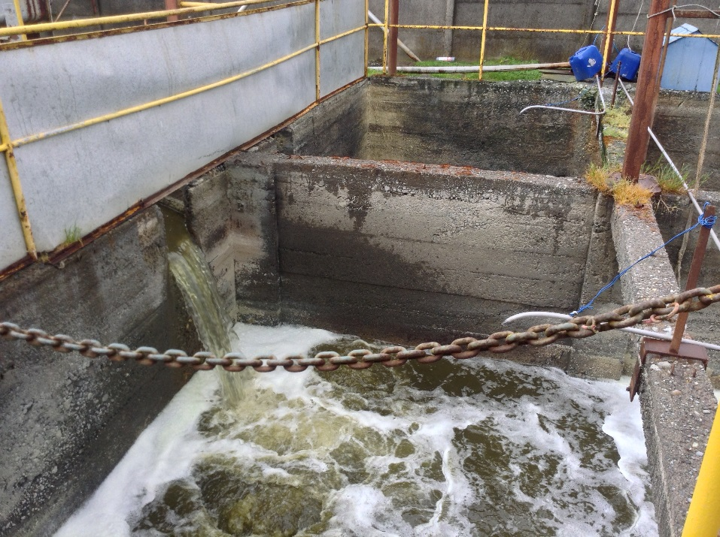
Fotografía 5. | Fecha: 26-10-2017 | Fotografía 6. | Fecha: 26-10-2017
Descripción del medio de prueba: A mayor detalle se muestran las rejas para retención de residuos sólidos (Desbaste grueso). |  | Descripción del medio de prueba: Se observan las piscinas de neutralización en las cuales se adiciona H₂SO₄ con la finalidad de estabilizar el pH
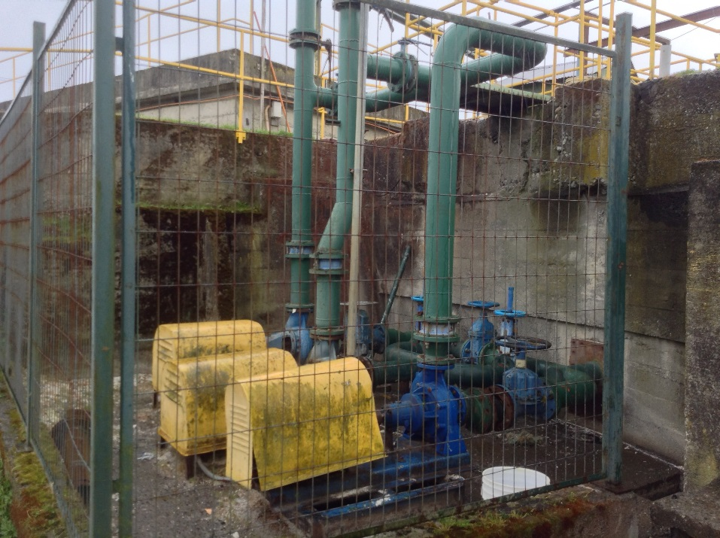 |  | 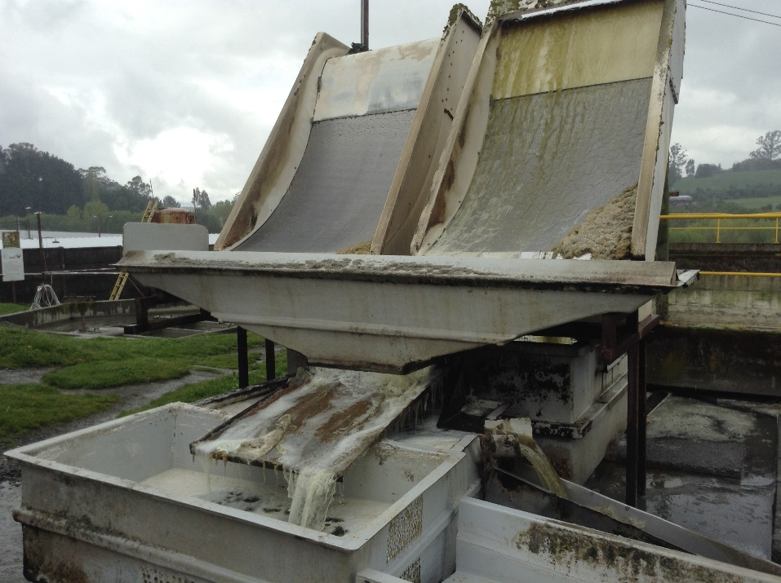
Fotografía 7. | Fecha: 26-10-2017 | Fotografía 8. | Fecha: 26-10-2017
Descripción del medio de prueba: Se observan bombas elevadoras las cuales impulsan el ril hacia el sector de almacenamiento temporal. |  | Descripción del medio de prueba: Filtros parabólicos, ubicados entre piscinas de neutralización y piscinas de almacenamiento temporal de ril, en los cuales se retienen sólidos más finos.

Registros
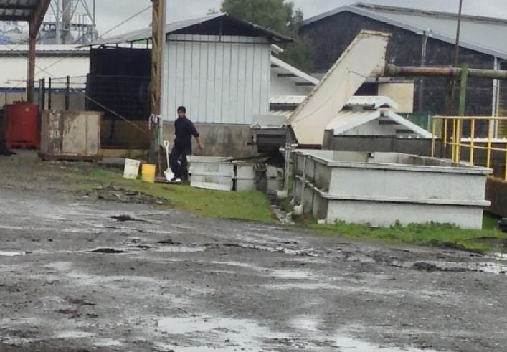 |  | 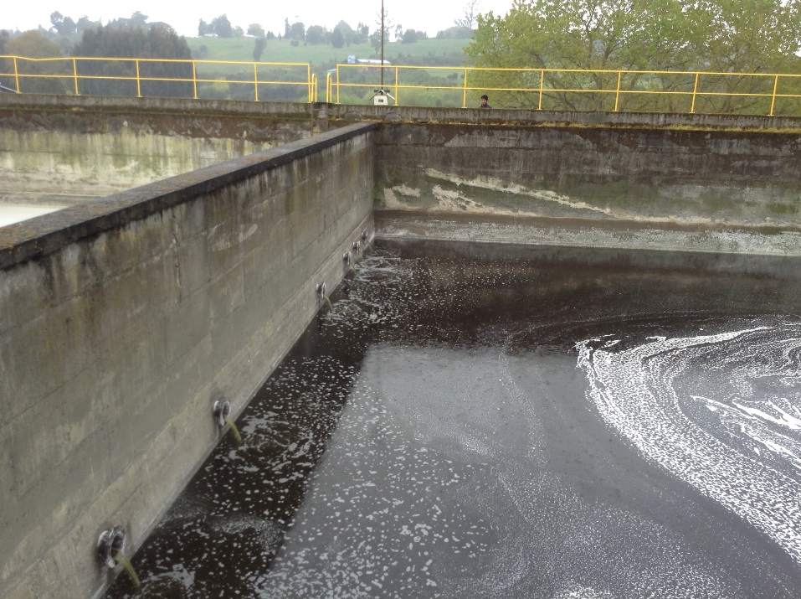
Fotografía 9. | Fecha: 26-10-2017 | Fotografía 10. | Fecha: 26-10-2017
Descripción del medio de prueba: Se observa en el sector de los filtros parabólicos implementos y bins para la acumulación de residuos más finos. |  | Descripción del medio de prueba: Piscina de almacenamiento temporal, al fondo sector donde se realiza control de pH.
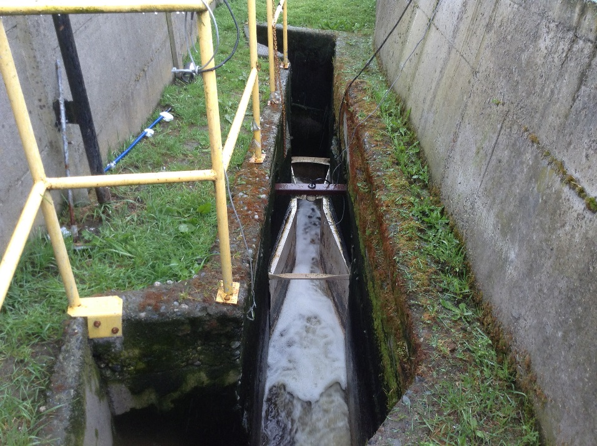 |  | 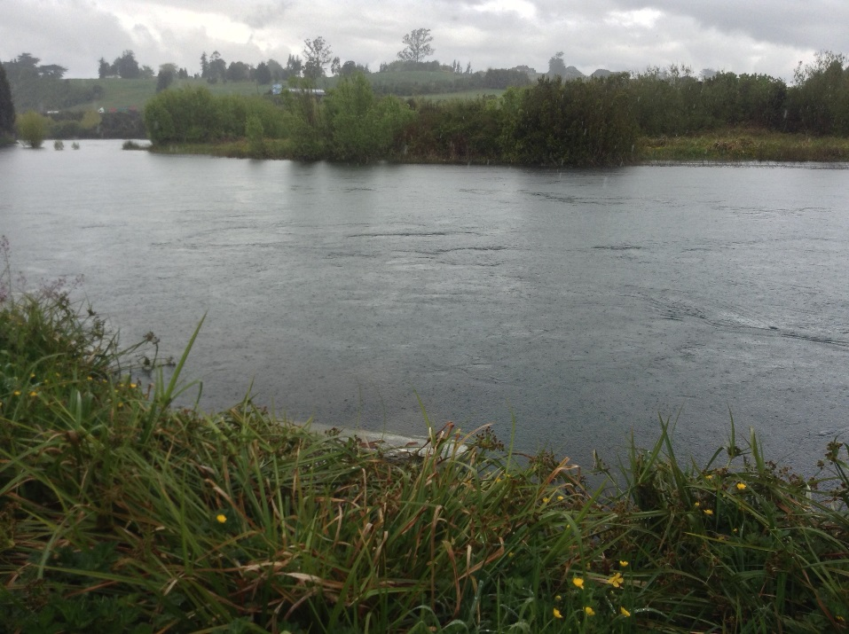
Fotografía 11. | Fecha: 26-10-2017 | Fotografía 12. | Fecha: 26-10-2017
Descripción del medio de prueba: Canaleta Parshall en la cual se toma el caudal de salida antes de la descarga final en el río Maullín. |  | Descripción del medio de prueba: Se observa sector de descarga de los residuos líquidos tratados en el río Maullín.

OTROS HECHOS

Otros Hechos N°1.
Descripción:
No hay.

CONCLUSIONES

La actividad de fiscalización ambiental realizada, consideró la verificación de las exigencias asociadas a la RCA N° 445/2008, que califica ambientalmente favorable el proyecto “Regularización de Planta de Tratamiento de RILes del proceso de Elaboración de Fico-coloides”.
A partir de los hechos constatados se puede concluir lo siguiente:
- Que, el sistema de tratamiento de RILes se encuentra operativo
- Que, la descarga de los RILes se efectúa en el río Maullín de acuerdo a lo autorizado
- Que, en la fiscalización no se constató la existencia de mortalidad de peces, algas u otros que evidencien alteración al cuerpo receptor

ANEXOS

N° Anexo | Nombre Anexo
1 | Acta inspección ambiental
2 | Res. Exenta SEA Región de Los Lagos N° 491 del 02 de septiembre de 2015
3 | Layout Planta Tratamiento RILes

